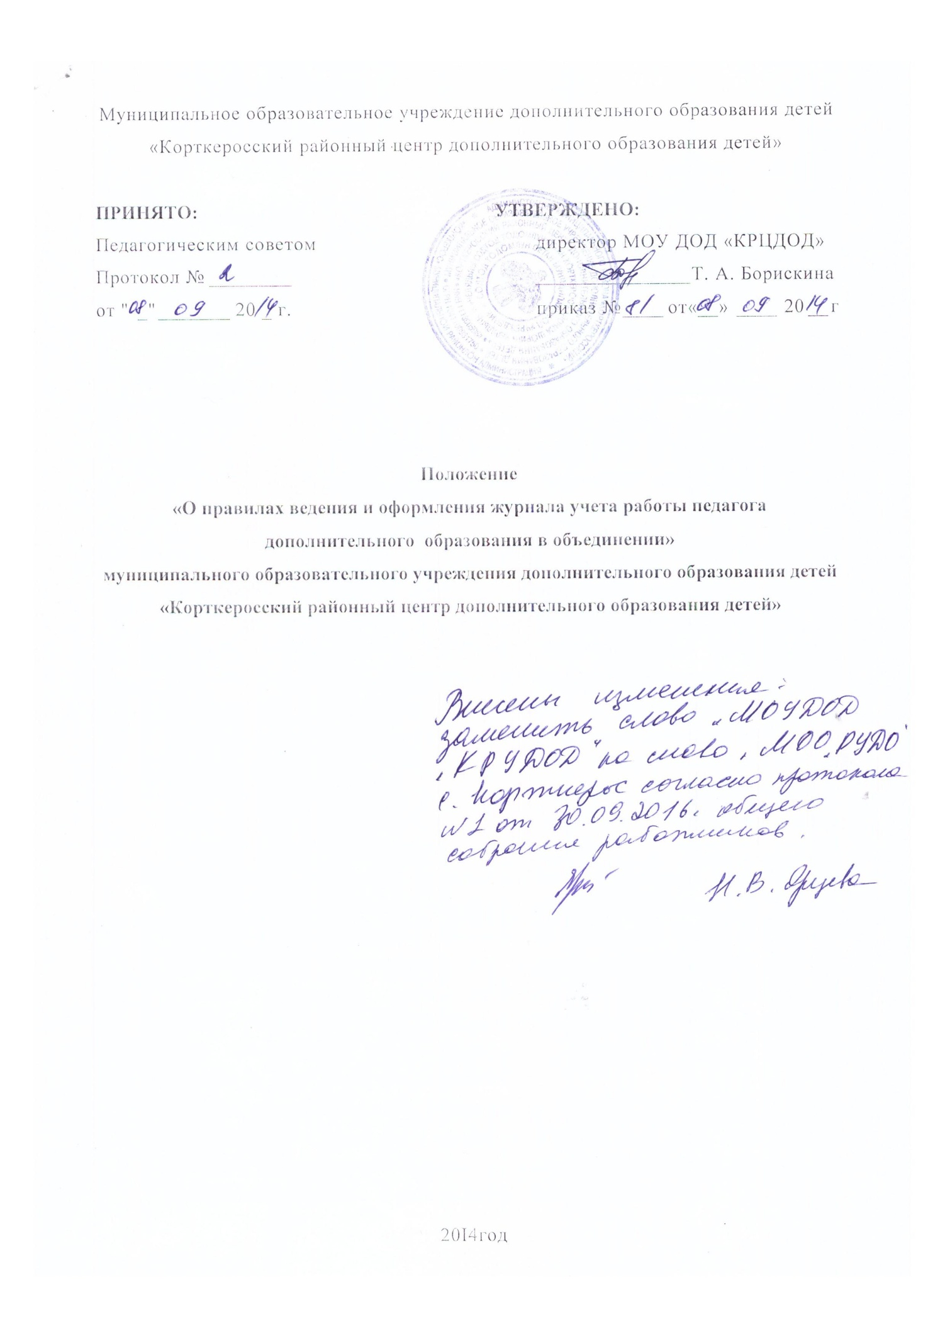

1 Общие требования.
1.1 .Положение «О правилах ведения и оформления журнала учета работы педагога дополнительного образования в объединении» муниципального образовательного учреждения дополнительного образования детей «Корткеросский районный центр дополнительного образования детей» (далее МОУ ДОД «КРЦДОД»), (далее - положение), является нормативным локальным актом, регламентирующим порядок, сроки, требования в части ведения журнала учета работы педагога дополнительного образованияв объединении МОУ ДОД «КРЦДОД».
1.2. Положениеобязательно к исполнению всем педагогам дополнительного образования МОУ ДОД «КРЦДОД».
1.3. Настоящее положение составлено на основании Устава МОУ ДОД «КРЦДОД» (п. 4.12.1, п.п.7) и должностных инструкций педагога дополнительного образования МОУ ДОД «КРЦДОД» (п.2, п.п. 2.8).
1.4. Журнал учета работы педагога дополнительного образования в объединении (далее- «Журнал»), является государственным учетным и финансовым документом, ведение его и заполнение всех граф обязательно для каждого педагога дополнительного образования.
1.5.«Журнал» рассчитан на учебный год и ведется педагогом дополнительного образования в каждой группе объединения, при индивидуальных занятиях (в соответствии с тарификационной нагрузкой педагога дополнительного образования на учебный год);
1.6 «Журнал»заполняется педагогом дополнительного образования перед началом каждого занятия и хранится только в учебном помещении;
1.7 Педагог дополнительного образования заполняет «Журнал» в течение учебного года, обеспечивает его наличие и сохранность до конца учебного года
1.8.Педагог дополнительного образования МОУ ДОД «КРЦДОД» обязан систематически (один раз в месяц) и не реже двух раз в год ( согласно графика) предоставлять «Журнал» на проверку заместителю директора по учебно- воспитательной работе МОУ ДОД «КРЦДОД».
1.9.Педагог дополнительного образования МОУ ДОД «КРЦДОД» 01 июня текущего года сдает журнал заместителю директора по учебно- воспитательной работе под подпись.
1.10.При продолжении образовательного процесса, в летний период, педагог дополнительного образования должен сдать «Журнал» в течение трех дней после окончания образовательного процесса.
1.11 Заместитель директора по учебно- воспитательной работе обязан, в соответствии с актом приема передачи, передать журналы на хранение в архив МОУ ДОД «КРЦДОД» на срок не менее пяти лет.
2. Правила ведения «Журнал» в объединении.
2.1 Все записи в «Журнале» ведутся четко, аккуратно, разборчиво, синей пастой одного цвета (кроме красного, зеленого, черного), в течение всего учебного года в соответствии с утвержденным расписанием занятий объединений, дополнительной общеразвивающей программой (далее - программой), календарно- тематическим планом программы, годовым календарным учебным графиком, учебным планом МОУ ДОД «КРЦДОД». 2.2.В «Журнал» не допускаются вклейки и исправления любого вида.
2.3.В верхнем левом углу обложки «Журнала» фиксируется номер документа- 02.08 (Приложение №1).
2.4. В верхнем правом углу обложки «Журнала» фиксируется:
1) в первой строке - Ф. И. О. педагога дополнительного образования объединения (Приложение №1);
2) во второй строке:
- 1 цифра - год обучения по дополнительной общеразвивающей программе,
- 2 цифра - № группы, например:« 1.1», «1.2», «2.1», «2.2», «3.1», «3.2» (Приложение №1);
2.5. На титульном листе, записывается учебный год ведения «Журнала». (Приложение №1).
2.6. На странице один «Журнала», педагог дополнительного образования записывает (Приложение №2):
1) Учебный год работы объединения;
2) полное название образовательной организации в соответствии с Уставом МОУ ДОД «КРЦДОД»;
3) отдел (согласно направленности дополнительной общеразвивающей программы)
4) наименование объединения;
5) дни и часы занятий;
6) изменения в расписании;
7) руководитель (Ф. И. О. педагога дополнительного образования);
8) староста объединения (при назначении);
9) концертмейстер (для хореографических объединений).
2.7. Изменения в расписании занятий фиксируется в «Журнале» после их
согласования с заместителем директора по учебно- воспитательной работе и утверждения приказом директором МОУ ДОД «КРЦДОД».
2.8.Четные страницы «Журнала» (со страницы 2 по страницу 24), педагог дополнительного образования ведёт учёт посещаемости и работы объединения( Приложение №3), где фиксируется:
1. Нумерация количества учащихся;
2. Фамилия и полное имя учащегося (сокращения не допускаются) в алфавитном порядке;
3. Календарный месяц - прописью;
4. Дата проведения занятий - прописывается арабскими цифрами напротив фамилии учащегося:
• Если учащийся присутствовал на занятии - пометки не ставятся;
• при отсутствии учащегося в дату проведения занятия - ставится «н»;
• при отсутствии учащегося в дату проведения занятия по причине болезни ставится «б».
2.9. На основании программ по организации самостоятельной работы, даты и содержание занятий оформляется следующим образом. Например: дата /даты должны совпадать с расписанием занятий группы (день/дни указаний и разъяснений педагога учащимся по самостоятельной работе).
2.10. При переносе занятий по уважительной причине (карантин, актированный день, болезнь педагога, командировка, учеба) в графе «дата занятий» фиксируется запись с указанием реквизитов приказа по МОУ ДОД «КРЦДОД», указывающего на причины несоответствия дат проведения занятий утвержденному расписанию, например: приказ от 29.09.13 № 112, либо больничный лист (б/л) с 03.11.13 по 12.11.13.
2.11. Периодом установления актированных дней для муниципальных образовательных учреждений с учетом возраста детей считаются следующие погодные условия:

№ | Возраст | Температура | Сила ветра
п/п | учащихся | воздуха
1. | 1 - 4 классы | 30°С | 0 - 1 м/с
 |  | 25°С | 2 - 4 м/с
2. | 5-8 классы | 35°С | 0 - 1 м/с
 |  | зо°с | 2 - 4 м/с
3. | 9—11 классы | 37°С | 0 - 1 м/с
 |  | 32°С | 2 - 4 м/с

- При условии присутствия учащихся и проведении занятия педагогом в актированный день, запись о занятии фиксируется в «Журнале» в графе, соответствующей дате его проведения.
- При отсутствии учащихся в актированный день на занятии, педагог дополнительного образования находится в кабинете (на рабочем месте), выполняет методическую работу, запись о занятии в этот день в «Журнале» не фиксируется. На странице 40(сорок) фиксируется запись об актированном дне и проведённой в этот день педагогом дополнительного образования методической работе.
- Нечетные страницы журнала, со страницы 3 по страницу 25, педагог дополнительного образования ведёт работы объединения (Приложение №4), где фиксируется:
  - Дата занятий объединения (день проведения занятия);
  - Содержание занятий (согласно календарно - тематического планирования дополнительной общеобразовательной программы);
  - Часы проведения занятий (согласно расписания занятий, из расчета 1 ученический час - 45 минут).
- В графе «примечание» фиксируется:
- форма работы, например: «самостоятельная работа», «дистанционная»;
- теория;
- практика;
- указывается домашнее задание (при наличии такового), другие пометки необходимые для работы на занятиях.

2.16 С целью проверки усвоения знаний учащихся, педагог дополнительного образования обязан проводить предусмотренной системой контроля программ:
- входящий контроль - на первом занятии,
- промежуточный контроль в конце полугодия текущего учебного
года,
- итоговый контроль - в конце учебного года.
2.17 Этапы педагогического контроля фиксируются в конце «Журнала», на странице 40-42 (сорок- сорок два) с указанием даты и формы проведения диагностики с обязательным подведением итога.
2.18 На странице 26-27 (двадцать шесть- двадцать семь)«Журнала», педагог дополнительного образования обязан фиксировать в соответствующих графах все проведенные массовые воспитательные мероприятия с группой учащихся в соответствии с планами воспитательной деятельности педагога дополнительного образования и МОУ ДОД «КРЦДОД».
Даты проведения указываются арабскими цифрами. Например, 10.09.09.
- В содержании мероприятия указывается его форма проведения и название, отражающее тематику. Например, Праздник «Посвящение в кружковцы», игры и конкурсы на свежем воздухе «ЗОЖ - это стильно!», Экскурсия «Береги природу и себя».
- В графе место проведения мероприятия фиксируется: например, музей с. Сторожевск, учебное помещение каб. № 207 МОУ СОШ с. Корткерос, и т.д.
- В графе - количество участников - указывает число учащихся принявших участие в мероприятии.
- В графе- кто проводил- указывает фамилию(и) руководителя (ей) проводившего мероприятие .
2.19 На странице 28-29 (двадцать восемь- двадцать девять) «Журнала»указываются творческие достижения (результативность) учащихся, в соответствии с общим списком учащихся на начало учебного года. Результаты необходимо записывать как индивидуальные, так и в составе объединения.
- В первой строке, фиксируется наименование и уровень конкурса, соревнования, др. Например, республиканский конкурс хореографического искусства «Зимушка-зима » или районные соревнованияпо туризму.
- В графе указывается результат группы детей, который прописывается в соответствующих строках подряд один раз.
- При условии неполного участия учащихся группы в данном конкурсном мероприятии указываются отдельные фамилии участников.
- Если результат индивидуальный, то он указывается в строке против соответствующих фамилий обучающихся. 11апример, 1 место, KMC, стипендиат, лауреат, и др.
2.20. На странице 30-33 (тридцать- тридцать три) фиксируется список учащихся в объединении на начало учебного года. В случае изменения состава объединения, выбывшие отмечаются, например, «выбыл», а вновь принятые вносятся в «список учащихся в объединении» с указанием пункта, соответствующего Правилам перевода, выпуска, отчисления и восстановления учащихся МОУ ДОД «КРЦДОД».
2.21 На странице 34-35(тридцать четыре- тридцать пять ) фиксируются данные о родителях учащихся:
- Полные фамилия, имя учащегося в алфавитном порядке;
- Фамилия, имя, отчество родителей или лиц их заменяющих;
- домашний адрес;
- Фамилия, имя, отчество классного руководителя;
- Телефоны родителей или лиц их заменяющих для контактов.
2.22 Педагог дополнительного образования систематически (2 раза в год) проводит со всеми учащимися первичный и повторный инструктаж по технике безопасности по направлению своей и основной деятельности. Результат фиксируется на странице 36-37( тридцать шесть- тридцать семь ) «Журнала». Всех прошедших инструктаж учащихся вносят в «список прошедших инструктаж.
- Перед каждой фамилией учащегося должна стоять дата проведения инструктажа арабскими цифрами.
- В графе «подпись проводившего инструктаж» подписывается педагог дополнительного образования.
- Фамилии педагога и учащегося фиксируются полностью.
- В графе «Краткое содержание инструктажа» фиксируется название инструктажа (например «Техника безопасности на занятиях объединения «Веселая акварель»), вносят в содержание первого занятия.
- Первичный инструктаж проводится строго на первом занятии в сентябре текущего учебного года;
- повторный инструктаж проводят на первом занятии в январе текущего учебного года.
2.23 На странице 38 (тридцать восемь) «Журнала», педагог дополнительного образования заполняет годовой цифровой отчет работы объединения. Отчет должен быть оформлен:
- За первое полугодие - не позднее 31 декабря текущего учебного гбда;
- За второе полугодие - не позднее 31 мая текущего учебного года;
- За год- не позднее 31 мая текущего учебного года.
2.24 Педагогом фиксируется полнота выполнения дополнительной общеразвивающей программы. В конце месяца ( по итогам первого полугодия, по итогам учебного года), педагог дополнительного образования, подводит итог выполнения учебной нагрузки согласно календарно-тематического планирования программы, в установленной форме, и прикладывает к странице текущего месяца журнала, для проверки (Приложение №5);
2.25 Педагог дополнительного образования обязан обеспечить выполнение программы на 100% за текущий учебный год.
2.26. При наличии ситуаций невыполнения программы по итогам второго полугодия, учебный процесс может быть продлен либо продолжен в летний период по решению администрации и утвержден приказом директора МОУ ДОД «КРЦДОД». В данном случае, педагог дополнительного образования продолжает заполнять «Журнал».

Приложение №1
к положению «О правилах
ведения и оформления
журнала учета работы
педагога дополнительного
образования в объединении
МОУ ДОД «КРЦДОД»

Пример оформления титульного листа журнала учета работы педагога
дополнительного образования.
02.08. Иванова И. И.
«2.1»

Журнал
учета работы педагога
дополнительного образования
на 2014-2015 учебный год

Приложение №2
к положению «О правилах
ведения и оформления
журнала учета работы
педагога дополнительного
образования в объединении
МОУ ДОД «КРЦДОД»

Пример оформления страницы 1 журнала учета работы педагога
дополнительного образования.

Журнал
учета работы педагога
дополнительного образования на 2014-2015 учебный год

Наименование учреждения
Муниципальное образовательное учреждение дополнительного образования детей «Корткеросский районный центр дополнительного образования детей»

Отдел: художественно- эстетический

Объединение: «Весёлая акварель»

Дни и часы занятий:
Понедельник: 14.00-14-45, 14.55-15.40. среда:14.00-14-45, 14.55-15.40.

Изменения расписания:

Руководитель: Иванова Ирина Ивановна

Староста: Петров Петр

Аккомпаниатор: Иванов Иван Иванович

Приложение №3
к положению «О правилах
ведения и оформления
журнала учета работы
педагога дополнительного
образования в объединении
МОУ ДОД «КРЦДОД»

Пример оформления четных страниц (со стр.2 по стр. 24) журнала учета работы педагогадополнительного образования.
№  п.п | Фамилия  Имя | Месяц октябрь
 |  | 06 | 08 | 13 | 15
1 | Александров  Александр |  |  | Н | Н
2 | Беляев Георгий |  |  | б | н
3 | Владимиров  Владимир | н | н
Приложение №4
к положению «О правилах
ведения и оформления
журнала учета работы
педагога дополнительного
образования в объединении
МОУ ДОД «КРЦДОД»

Пример оформления нечетных страниц (со стр. 3 по стр. 25) журнала учета работы педагогадополнительного образования.
Учет посещаемости и работы объединения
Дни занятий | Содержание занятий | часы | Подпись  руководителя | примечание
06 | Инструктаж по ТБ. Планирование работы. | 2 | + | Теория-2ч
08 | Рисование акварелью проекта: «Лес» | 2 | + | Практика-2ч
13 | Рисование акварелью проекта: «Опушка» | 2 | + | Самостоятель работа
15 | Рисование акварелью проекта: «Луг» | 2 | + | Практика-2ч

Приложение №4
к положению «О правилах
ведения и оформления
журнала учета работы
педагога дополнительного
образования в объединении
МОУ ДОД «КРЦДОД»
>
Форма (с примером) ежемесячной отчетности
педагога дополнительного образования
по выполнению дополнительной общеобразовательной программы.
объедине | Календарный | Год | Количество | Часов по программе |  |  | Дано часов
ние | месяц/ полугодие/  год | обуче  ния | рабочих недель | всего | теории | Прак  тики | Всего | Теории | Прак  тики
 |  | Например:
«Веселая | октябрь | 1 | 4 | 16 | 6 | 10 | 16 | 6 | 10
акварель» |  | 2 | 4
 |  | 3 | 4
«Веселая | 1 | 1 | 16 | 64 | 10 | 54 | 64 | 10 | 54
акварель» | п/годие | 2 | 17
 |  | 3 | 17
«Веселая | 2 | 1 | 20 | 80 | 10 | 70 | 80 | 10 | 70
акварель» | п/годие | 2 | 19
 |  | 3 | 19
«Веселая | Год | 1 | 36 | 144 | 20 | 124 | 144 | 20 | 124
акварель» |  | 2 | 36
 |  | 3 | 36
Программа выполнена, не выполнена (нужное подчеркнуть)
Не выполнено 0 часов. Причина невыполнения программы -
«____»___________201 г. ПДО МОУ ДОД «КРЦДОД»
подпись

